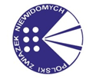 | Polski Związek Niewidomych  Ośrodek Rehabilitacji i Szkolenia  im. Józefa Buczkowskiego  al. Powstańców Wielkopolskich 33, 85-090 Bydgoszcz  tel.: 52-341-52-28,: 52-341-12-51 fax:52-341-08-02,  e-mail: sekretariat@homer.pzn.org.pl  NIP 554-10-54-613 REGON 00702557500509
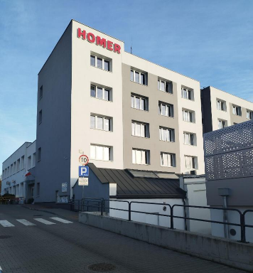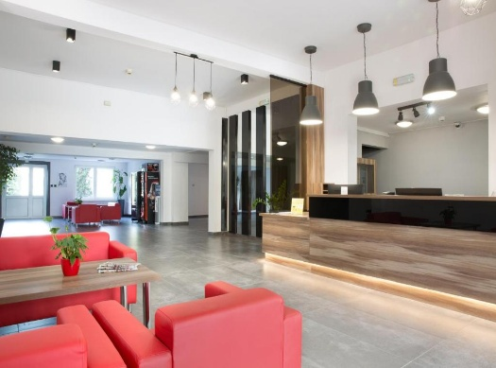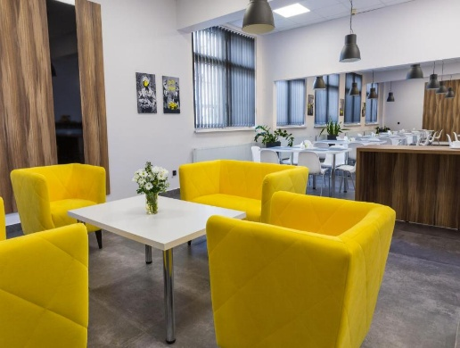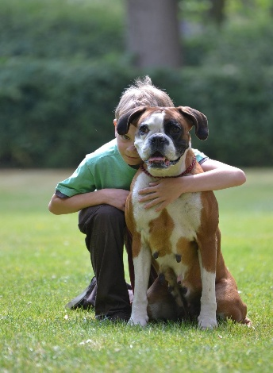
Termin: 27.06-11.07.2026r.
Uczestnicy:
20 dzieci
Wiek:5-13 lat
Oferta organizacji turnusu rehabilitacyjnego dla dzieci niewidomych i słabowidzących
w ORiS „Homer” w Bydgoszczy
Turnusu usprawniająco – rekreacyjny dla dzieci niewidomych i słabowidzących wraz z rodzicami organizowany przez Polski Związek Niewidomych i Ośrodek Rehabilitacji i Szkolenia im. Józefa Buczkowskiego „HOMER” w Bydgoszczy (ORiS).
Kolejny turnus usprawniająco-rekreacyjny dla dzieci niewidomych i słabowidzących w wieku 5-13 lat wraz z jednym z rodziców odbędzie się na terenie Ośrodka Rehabilitacji i Szkolenia im. Józefa Buczkowskiego „HOMER” w Bydgoszczy w dniach 27.06-11.07.2026 r.
Ośrodek Rehabilitacji i Szkolenia PZN „HOMER” w Bydgoszczy oferuje noclegi,
w pokojach 1, 2 lub 3- osobowych, wyżywienie oraz zajęcia. W każdym pokoju znajduje się telewizor z płaskim ekranem oraz łazienka z prysznicem, dostępna jest pościel oraz ręczniki.
Do dyspozycji Gości przygotowano takie udogodnienia, jak sala fitness, bezpłatny parking, ogród, zestaw do parzenia kawy/herbaty w pokoju oraz bezpłatne Wi-Fi.
Obiekt jest przystosowany dla osób z niepełnosprawnościami. Posiada aktualny wpis do rejestru ośrodków, w których mogą odbywać się turnusy rehabilitacyjne dla osób z niepełnosprawnością wzroku korzystających z dofinansowania. Ośrodek posiada oznaczenia w brajlu i w druku powiększonym. Ciągi komunikacyjne są oznaczone kolorem oraz fakturą nawierzchni, schody w budynku są odpowiednio oznakowane. Jest możliwość korzystania z aplikacji Naviway, która ułatwia poruszanie się w budynku.
Podczas turnusu oferujemy 3 posiłki dziennie, serwowane w Stołówce/Restauracji, przygotowywane przez naszą kuchnię. Zapewniamy możliwość skorzystania z diety wegetariańskiej, diet eliminacyjnych oraz diety dla osób z cukrzycą.
W czasie turnusu zostanie zapewniona obecność pielęgniarki środowiskowo-rodzinnej. W razie konieczności jest możliwość skorzystania z konsultacji lekarza podstawowej opieki medycznej.
Ośrodek posiada zaplecze do realizacji programu turnusu, rehabilitacji oraz zajęć rekreacyjno-wypoczynkowych, w tym pracownie dydaktyczno-rehabilitacyjne (gabinet logopedyczny, sale do zajęć muzyczno-ruchowych, pracownię czynności dnia, gabinet usprawniania widzenia, gabinet psychologiczny, sale do zajęć edukacyjnych, pracownię arteterapii, salę konferencyjną). Wszystkie pomieszczenia są odpowiednio oświetlone i przystosowane do potrzeb dzieci z dysfunkcją wzroku. Ośrodek dysponuje również odpowiednim sprzętem rehabilitacyjnym, pomocami dydaktycznymi, sprzętem sportowym, zapleczem IT.
Proponowane zajęcia:
- rehabilitacja wzroku
- orientacja przestrzenna oraz bezpieczne i samodzielne poruszanie się
- zajęcia edukacyjne –w tym nauka i doskonalenie brajla, rozwijanie percepcji dotykowej
- rehabilitacja ruchowa, gimnastyka ogólnorozwojowa
- zajęcia muzyczno-ruchowe, logorytmika
- zajęcia z ceramiki
- trening umiejętności społecznych
- zajęcia z psychologiem
- zajęcia z logopedą
- zajęcia czytelnicze
- dogoterapia
- zajęcia z integracji sensorycznej
- zajęcia z art.-terapii
- zajęcia polisensoryczne
- trening uważności
- zajęcia z wykorzystaniem klocków Lego Braille
- doświadczenia przyrodnicze, biologiczne, chemiczne, tyfloastronomia
- tyfloturystyka
- gry planszowe
Kadrę stanowią specjaliści zatrudnieni w Kujawsko-Pomorskim Specjalnym Ośrodku Szkolno-Wychowawczym Nr 1 dla Dzieci i Młodzieży Słabo Widzącej i Niewidomej im. Louisa Braille'a w Bydgoszczy, a także ze Specjalnego Ośrodka Szkolno-Wychowawczego nr 6 im. mjr. Hieronima Baranowskiego w Łodzi oraz Ośrodka Rehabilitacji i Szkolenia im. J. Buczkowskiego w Bydgoszczy oraz specjaliści z innych placówek, którzy posiadają duże doświadczenie w pracy z dziećmi niewidomymi i słabowidzącymi.
Cena pobytu dziecka wraz z 1 opiekunem/rodzicem wynosi 12 300zł i obejmuje koszty noclegu, wyżywienia, zatrudnienia kadry, prelekcje, zajęcia dla dzieci i rodziców, zapewnienia opieki medycznej, ubezpieczenia uczestników.

KOSZT CAŁKOWITY 12 300 zł
Dziecko: 8 400 zł
- zakwaterowanie – 14 dni,
- pełne wyżywienie – śn., ob., kol.– 14 dni,
- zajęcia rehabilitacyjno-usprawniające,
- wycieczki, atrakcje,
- ubezpieczenie,
- koszty organizacyjne.

Rodzic: 3 900 zł
- zakwaterowanie – 14 dni,
- pełne wyżywienie – śn., ob., kol.– 14 dni,
- konsultacje z terapeutami,
- wykłady prelegentów,
- wycieczki, atrakcje,
- ubezpieczenie,
- koszty organizacyjne.

Zgłoszenia (wypełniona karta informacyjna + orzeczenie o niepełnosprawności) prosimy kierować do Iwony Optułowicz do Centrum Rehabilitacji w Instytucie Tyflologicznym PZN (00-216 Warszawa, ul. Konwiktorska 9), tel.: 22 635 52 84, mail: ioptulowicz@pzn.org.pl; do 25.05.2026 roku.
Przypominamy, że o dofinansowanie do turnusu można starać się w PCPR, w fundacjach np. Polsat, TVN Nie jesteś sam czy z funduszy socjalnych w zakładach pracy.
Zachęcam do udziału w turnusie
Elżbieta Oleksiak
Kierownik Centrum Rehabilitacji
w Instytucie Tyflologicznym PZN
Krzysztof Wysocki
Dyrektor ORiS „HOMER” w Bydgoszczy.

